Clase Producto

Para la generación del JavaDoc, haremos clic derecho sobre el paquete que contiene la clase producto, y clicaremos la opción **Generate JavaDoc**

Se guardará en una carpeta llamada **dist** el cual, lo contendrá

Una vez generado el JavaDoc, para realizar un breakpoint (Uno de inicio y otro de final) a nuestro proyecto, solamente habrá que hacer clic a la línea de código que queramos, y aparecerá una línea de color rojo

Una vez hecho eso, clicaremos en la pestaña **Debug** > **Debug Project (Producto)**

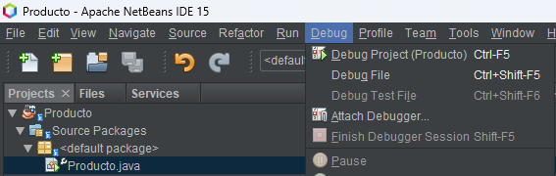

Una vez clicado, nos aparecerán las variables, los breakpoint (en este case de la línea 58 a la 61, y la ejecución del programa

Para avanzar en el debugger, solo hay que hacer clic en la tecla de Función 8 (F8)

